ZMLUVA O POSKYTOVANÍ SLUŽIEB: Zabezpečenie zhodnotenia/zneškodnenia nezákonne umiestneného nebezpečného odpadu, k. ú. Kostiviarska okres Banská Bystrica

uzatvorená podľa § 269 ods. 2 zákona č. 513/1991 Zb. Obchodný zákonník v znení neskorších predpisov (ďalej len „ObZ“) a zákona č. 343/2015 Z. z. o verejnom obstarávaní a o zmene a doplnení niektorých zákonov v znení neskorších predpisov (ďalej len „ZVO“)
č..........................................................
(ďalej len „zmluva")
Zmluvné strany
Objednávateľ: Slovenská republika zastúpená Ministerstvom vnútra Slovenskej republiky

Sídlo Pribinova 2, 812 72 Bratislava
v zastúpení:
základe plnomocenstva č.
IČO: 00 151 866
Bankové spojenie:
IBAN:
BIC/SWIFT kód:
Internetová adresa (URL): http://www.minv.sk/
adresa na doručovanie: Centrum podpory Banská Bystrica, Ul. 9. mája č. 1, 974 86 Banská Bystrica

(ďalej len „Objednávateľ“)

a

Poskytovateľ:

Sídlo:
Zastúpený:
IČO:
IČ DPH:
Bankové spojenie:
IBAN:
BIC/SWIFT kód:.
Internetová adresa (URL):

(ďalej len „Poskytovateľ“)
(Objednávateľ a Poskytovateľ ďalej len „Zmluvné strany“)

Článok I.
Úvodné ustanovenie
  - Ministerstvo vnútra Slovenskej republiky ako verejný obstarávateľ podľa § 7 ods. 1 písm. a) ZVO zriadilo dynamický nákupný systém (ďalej len „DNS“) s názvom „Zhodnotenie/zneškodnenie odpadu nezákonne uloženého na území Slovenskej republiky DNS“.
Objednávateľ prostredníctvom DNS v súlade s príslušnými ustanoveniami ZVO zrealizoval konkrétne obstarávanie na predmet zákazky Zabezpečenie zhodnotenia/zneškodnenia nezákonne umiestneného nebezpečného odpadu, k. ú. Kostiviarska, okres Banská Bystrica (ID zákazky 82002)
Článok II.
Predmet zmluvy
2.1 Predmetom tejto zmluvy je záväzok Poskytovateľa zabezpečiť pre Objednávateľa Komplexné služby súvisiace so zhodnotením/zneškodnením odpadu nezákonne uloženého na území Slovenskej republiky DNS (ďalej len „služby“), v súlade s opisom predmetu zákazky, ktorý tvorí prílohu č. 1 tejto zmluvy a záväzok Objednávateľa zaplatiť Poskytovateľovi za riadne a včas poskytnuté služby cenu, ktorá je uvedená v článku V. tejto zmluvy.
2.2 Poskytovateľ sa na základe tejto zmluvy a v rozsahu v nej vymedzenom zaväzuje poskytnúť služby a všetky s nimi súvisiace plnenia v súlade s opisom predmetu zákazky, ktorý je uvedený v prílohe č. 1 tejto zmluvy.
Článok III.
Miesto a spôsob plnenia
  - Miestom poskytnutia služieb je miesto uvedené v prílohe č. 1 tejto zmluvy.

  - Poskytovateľ sa zaväzuje poskytnúť služby Objednávateľovi bezodkladne, najneskôr však v lehote do 6 mesiacov odo dňa nadobudnutia účinnosti tejto zmluvy, v prípade, že Poskytovateľ písomne oznámi Objednávateľovi, že službu nie je možné poskytnúť bezodkladne z dôvodov, ktoré nie sú na strane Poskytovateľa.

  - Poskytovateľ prehlasuje, že je držiteľom nasledovných dokladov a dokumentov, ktoré predložil pred podpísaním tejto zmluvy:
- Rozhodnutie z Úradu verejného zdravotníctva SR o súhlase na odstraňovanie uvedeného druhu odpadu (súhlas na nakladanie s uvedeným druhom odpadu).

  - Prevzatie služieb vrátane príslušných dokladov podľa bodu 3.3 tohto článku zmluvy sa uskutoční na základe písomného protokolu podpísaného oprávnenými zástupcami oboch zmluvných strán.
Článok IV.
Podmienky poskytovania služieb
4.1 Poskytovateľ sa zaväzuje poskytovať služby špecifikované v prílohe č. 1 tejto zmluvy v súlade s jej ustanoveniami, v súlade so všeobecne záväznými právnymi predpismi platnými na území SR podľa ktorých sa poskytovanie služby spravuje a podľa pokynov Objednávateľa, v súlade so záujmami Objednávateľa, ktoré sú mu známe, alebo ktoré mu vzhľadom na okolnosti pri vynaložení všetkej odbornej starostlivosti mali byť známe, resp. ktoré mal Poskytovateľ poznať v súlade s príslušnými všeobecne záväznými právnymi predpismi platnými na území SR.
4.2 Poskytovateľ sa zaväzuje Objednávateľa bez zbytočného odkladu písomne informovať o všetkých okolnostiach dôležitých pre riadne a včasné poskytovanie služieb, t. j. bezprostredne potom, ako sa o nich dozvedel, a všetkých okolnostiach, ktoré môžu mať vplyv na zmenu alebo doplnenie alebo udelenie pokynov Objednávateľa voči Poskytovateľovi.
4.3 Poskytovateľ sa môže odchýliť od pokynov Objednávateľa len vtedy, ak je to nevyhnutné pre záujmy Objednávateľa, a keď si Poskytovateľ nemôže včas zabezpečiť súhlas Objednávateľa. V tomto prípade je Poskytovateľ povinný, bez zbytočného odkladu, informovať Objednávateľa o týchto skutočnostiach.
4.4 Poskytovateľ sa zaväzuje písomne upozorniť Objednávateľa na nesprávnosť (vrátane rozporu so všeobecne záväznými právnym predpismi platnými na území SR) ním navrhovaného postupu, podkladov alebo iných pokynov týkajúcich sa služieb špecifikovaných v prílohe č. 1 tejto zmluvy bezodkladne, najneskôr do troch (3) dní potom, ako sa dozvedel o tomto postupe, pokynoch alebo po doručení takýchto dokumentov. V prípade, že si Poskytovateľ nesplní túto svoju povinnosť, zodpovedá za škodu tým spôsobenú. V prípade, že Objednávateľ trvá napriek upozorneniu Poskytovateľa na tomto postupe, podkladoch, pokynoch, je Poskytovateľ povinný postupovať podľa pokynov Objednávateľa, pričom však Poskytovateľ nezodpovedá za akúkoľvek škodu, ktorá v tomto prípade vznikne.
4.5 Poskytovateľ je povinný poskytovať Objednávateľovi dokumenty nevyhnutné na poskytovanie služieb v písomnej podobe, vždy, ak je to možné aj v elektronickej podobe, pokiaľ sa v tejto zmluve nedohodnú inak. Poskytovateľ je povinný uschovávať všetky dokumenty, ktoré vytvoril alebo nadobudol v súvislosti s poskytovaním služieb definovaných v prílohe č. 1 tejto zmluvy. Poskytovateľ je povinný kedykoľvek umožniť Objednávateľovi nahliadnuť do dokumentov súvisiacich s poskytovaním služieb definovaných v prílohe č.1 tejto zmluvy.
4.6 Poskytovateľ sa zaväzuje poskytovať služby definované v prílohe č. 1 tejto zmluvy, okrem prípadu, keď Poskytovateľ nemôže ovplyvniť plnenie záväzkov, alebo keď včasnosť, kvalita a úplnosť požadovaných informácií a inštrukcií závisí od Objednávateľa.
4.7 Poskytovateľ sa zaväzuje zachovávať mlčanlivosť o všetkých informáciách alebo skutočnostiach týkajúcich sa Objednávateľa a jeho činnosti, ktoré Objednávateľ sprístupní Poskytovateľovi pri poskytovaní služieb definovaných v opise predmetu zákazky (ďalej len „dôverné informácie”). Poskytovateľ sa zaväzuje, že použije dôverné informácie výhradne na účely poskytovania služieb definovaných v opise predmetu zákazky v zmysle zmluvy.
  - V prílohe č. 3 tejto zmluvy sú uvedené údaje o všetkých známych subdodávateľoch Poskytovateľa, ktorí sú známi v čase uzavierania tejto zmluvy a údaje o osobe oprávnenej konať za subdodávateľa v rozsahu meno a priezvisko, adresa pobytu, dátum narodenia.
  - Poskytovateľ je povinný Objednávateľovi oznámiť akúkoľvek zmenu údajov u subdodávateľov uvedených v prílohe č. 3 tejto zmluvy a to bezodkladne po tom, ako sa o tejto skutočnosti dozvie.
  - V prípade zmeny subdodávateľa je Poskytovateľ povinný najneskôr do piatich (5) pracovných dní odo dňa zmeny subdodávateľa predložiť Objednávateľovi informácie o novom subdodávateľovi v rozsahu údajov podľa bodu 4.8 tohto článku zmluvy a predmety subdodávok a čestného vyhlásenia, že každý navrhnutý subdodávateľ spĺňa alebo najneskôr v čase plnenia bude spĺňať podmienky účasti podľa § 32 ods. 1 ZVO, pričom pri výbere subdodávateľa musí Poskytovateľ postupovať tak, aby vynaložené náklady na zabezpečenie plnenia na základe zmluvy o subdodávke boli primerané jeho kvalite a cene.
  - Poskytovateľ vyhlasuje, že v čase uzatvorenia zmluvy je zapísaný v registri partnerov verejného sektora v súlade so zákonom č. 315/2016 Z. z. o registri partnerov verejného sektora a o zmene a doplnení niektorých zákonov v znení neskorších predpisov (ďalej len „zákon č. 315/2016 Z. z.“), pokiaľ sa ho povinnosť zápisu do registra partnerov verejného sektora týka. Ak sa na strane Poskytovateľa ako zmluvnej strany podieľa skupina dodávateľov podľa § 37 ZVO, má každý člen tejto skupiny dodávateľov povinnosť byť zapísaný v registri partnerov verejného sektora v súlade so zákonom č. 315/2016 Z. z.
  - Subdodávateľ alebo subdodávatelia podľa osobitného predpisu, ktorý podľa § 11 ods. 1 ZVO má povinnosť zapisovať sa do registra partnerov verejného sektora, musí/musia byť zapísaný/zapísaní v registri partnerov verejného sektora.

  - Povinnosti Poskytovateľa vrátane pravidiel výberu subdodávateľa platia aj pri zmene subdodávateľa počas doby trvania tejto zmluvy.
4.14 Poskytovateľ zodpovedá za plnenie zmluvy o subdodávke subdodávateľom tak, ako keby plnenie realizované na základe takejto zmluvy realizoval sám. Poskytovateľ zodpovedá za odbornú starostlivosť pri výbere subdodávateľa ako aj za výsledok plnenia vykonaného na základe zmluvy o subdodávke.
  - Poskytovateľ sa zaväzuje poskytnúť Objednávateľovi všetku súčinnosť nevyhnutnú na plnenie tejto zmluvy.

  - V prípade, že Poskytovateľ, jeho subdodávateľ podľa ZVO alebo subdodávateľ podľa zákona č. 315/2016
Z. z., má povinnosť byť zapísaný v registri partnerov verejného sektora podľa zákona č. 315/2016 Z. z.,
Poskytovateľ vyhlasuje, že jeho konečným užívateľom výhod zapísaným v registri partnerov verejného
sektora, rovnako ani konečným užívateľom výhod jeho subdodávateľa podľa ZVO alebo subdodávateľa
podľa zákona č. 315/2016 Z. z., nie je:
- prezident Slovenskej republiky,
- člen vlády,
- vedúci ústredného orgánu štátnej správy, ktorý nie je členom vlády,
- vedúci orgánu štátnej správy s celoslovenskou pôsobnosťou,
- sudca Ústavného súdu Slovenskej republiky alebo sudca,
- generálny prokurátor Slovenskej republiky, špeciálny prokurátor alebo prokurátor,
- verejný ochranca práv,
- predseda Najvyššieho kontrolného úradu Slovenskej republiky a podpredseda Najvyššieho kontrolného úradu Slovenskej republiky,
- štátny tajomník,
- generálny tajomník služobného úradu,
- prednosta okresného úradu,
- primátor hlavného mesta Slovenskej republiky Bratislavy, primátor krajského mesta alebo primátor okresného mesta, alebo
- predseda vyššieho územného celku.

Článok V.
Cena za služby
  - Cena za služby je stanovená v súlade so zákonom Národnej rady Slovenskej republiky č. 18/1996 Z. z. o cenách v znení neskorších predpisov a vyhlášky Ministerstva financií Slovenskej republiky č. 87/1996
Z. z., ktorou sa vykonáva zákon Národnej rady Slovenskej republiky č. 18/1996 Z. z. o cenách dohodou, ako cena konečná a je uvedená v prílohe č. 2 tejto zmluvy (ďalej len „cena“). V prípade preukázania zo strany Poskytovateľa, že zlikvidované množstvo odpadu je odlišné od množstva uvedeného v prílohe č. 1 sa cena za služby vypočíta tak, že množstvo zlikvidovaného odpadu sa vynásobí jednotkovou cenou uvedenou v prílohe č. 2. Poskytovateľ predloží vážny lístok za preukázateľne zlikvidovaný odpad na odsúhlasenie Objednávateľovi, ktorý do päť (5) pracovných dní Poskytovateľovi zašle vyjadrenie, či súhlasí s množstvom odpadu uvedeným na vážnom lístku. V prípade nesúhlasu s množstvom uvedeným na vážnom lístku zašle Objednávateľ vyjadrenie Poskytovateľovi s uvedením, prečo s množstvom odpadu uvedeným vo vážnom lístku nesúhlasí.
  - Cena musí zahŕňať všetky ekonomicky oprávnené náklady Poskytovateľa vynaložené v súvislosti s poskytnutím služieb podľa prílohy č. 1 tejto zmluvy.

  - Zálohové platby ani platba vopred sa neumožňujú. Úhrada ceny sa uskutoční po riadnom a včasnom poskytnutí služieb Poskytovateľom, formou prevodu na bankový účet Poskytovateľa uvedeného v záhlaví tejto zmluvy. Bezhotovostný platobný styk sa uskutoční prostredníctvom finančného ústavu Objednávateľa na základe faktúry, ktorej splatnosť je dohodnutá v lehote tridsať (30) dní odo dňa doručenia faktúry Objednávateľovi. Faktúra sa považuje za uhradenú dňom odpísania finančných prostriedkov z účtu Objednávateľa.
  - Faktúra musí spĺňať všetky náležitosti daňového dokladu v zmysle zákona č. 222/2004 Z. z. o dani z pridanej hodnoty v znení neskorších predpisov. V prípade, že faktúra bude obsahovať nesprávne alebo neúplné údaje, Objednávateľ je oprávnený ju vrátiť a Poskytovateľ je povinný faktúru podľa charakteru nedostatku opraviť, doplniť alebo vystaviť novú. V takomto prípade sa preruší lehota jej splatnosti a nová začne plynúť prevzatím nového, resp. upraveného daňového dokladu. Spolu s faktúrou sa požaduje predložiť scan originálu alebo úradne overeného platného povolenia z okresného úradu, odboru starostlivosti o životné prostredie v zmysle § 97 zákona č. 79/2015 Z. z. o odpadoch a o zmene a doplnení niektorých zákonov.
Článok VI.
Zmluvná pokuta a úroky z omeškania
  - V prípade omeškania Poskytovateľa s poskytovaním služieb podľa čl. III. bod 3.2 tejto zmluvy, je Objednávateľ oprávnený od Poskytovateľa požadovať zaplatenie zmluvnej pokuty vo výške 0,05 % z ceny plnenia, s ktorým je v omeškaní, za každý aj začatý deň omeškania. Zaplatením zmluvnej pokuty nie je dotknutý nárok Objednávateľa na náhradu škody.
  - V prípade omeškania Poskytovateľa s odstránením vady služieb podľa čl. VII. bod 7.3 tejto zmluvy, je Objednávateľ oprávnený od Poskytovateľa požadovať zaplatenie zmluvnej pokuty vo výške 0,05 % z ceny služieb s odstraňovaním vád, s ktorými je v omeškaní, za každý aj začatý deň omeškania. Zaplatením zmluvnej pokuty nie je dotknutý nárok Objednávateľa na náhradu škody.
  - V prípade omeškania Objednávateľa s úhradou faktúry, vzniká Poskytovateľovi právo účtovať Objednávateľovi úroky v zákonom stanovenej výške.
  - V prípade nepravdivosti vyhlásenia Poskytovateľa, ktoré je uvedené v čl. IV bod 4.16. tejto zmluvy, je Poskytovateľ povinný zaplatiť Objednávateľovi zmluvnú pokutu vo výške 30 000,- EUR.
  - Nárok na zmluvnú pokutu nevzniká vtedy, ak sa preukáže, že omeškanie je spôsobené okolnosťami vylučujúcimi zodpovednosť (vyššia moc). Zmluvnú pokutu zaplatí Poskytovateľ Objednávateľovi v lehote tridsiatich (30) dní odo dňa doručenia faktúry do sídla Objednávateľa. Pre účely tejto zmluvy sa za vyššiu moc považujú udalosti, ktoré nie sú závislé od konania zmluvných strán, a ktoré nemôžu zmluvné strany ani predvídať ani nijakým spôsobom priamo ovplyvniť, a to najmä vojna, mobilizácia, povstanie, živelné pohromy, požiare, embargo, karantény. Oslobodenie od zodpovednosti za nesplnenie predmetu zmluvy trvá po dobu pôsobenia vyššej moci, najviac však dva mesiace. Po uplynutí tejto doby sa Zmluvné strany dohodnú o ďalšom postupe. Ak nedôjde k dohode, má strana, ktorá sa odvolala na okolnosti vylučujúce zodpovednosť, právo odstúpiť od zmluvy.

Článok VII.
Zodpovednosť za škodu a vady, záručná doba
7.1 Poskytovateľ zodpovedá Objednávateľovi za škodu, ktorú mu preukázateľne spôsobil v súvislosti
s poskytovaním služieb definovaných v opise predmetu zákazky, ktorý tvorí prílohu č. 1 tejto zmluvy.
7.2 Poskytovateľ nezodpovedá za škodu, ktorá vznikla Objednávateľovi v dôsledku poskytnutia nepravdivej, zavádzajúcej alebo neúplnej informácie, dokumentov alebo akýchkoľvek iných podkladov poskytnutých Objednávateľom Poskytovateľovi.
7.3 Poskytovateľ zodpovedá počas celej doby trvania tejto zmluvy, ako aj po dobu 2 rokov od skončenia tejto zmluvy za vady služieb, najmä ak predmetné služby boli poskytnuté odlišne od podmienok uvedených v tejto zmluve. Pri výskyte vady poskytnutých služieb Objednávateľ na ňu písomne upozorní a Poskytovateľ sa zaväzuje túto vadu na vlastné náklady a v lehote do tridsiatich (30) dní od doručenia písomnej reklamácie odstrániť.
Článok VIII.
Skončenie zmluvy
  - Zmluvné strany sa dohodli, že zmluvu je možné skončiť:
  - písomnou dohodou zmluvných strán, a to dňom uvedeným v takejto dohode; v dohode o skončení zmluvy sa súčasne upravia nároky zmluvných strán vzniknuté na základe alebo v súvislosti s touto zmluvou,
  - písomným odstúpením od zmluvy v prípade podstatného porušenia zmluvy,
  - písomnou výpoveďou zo strany Objednávateľa
  - Odstúpenie od zmluvy sa uskutoční písomným oznámením odstupujúcej zmluvnej strany adresovaným druhej zmluvnej strane zároveň s uvedením dôvodu odstúpenia od zmluvy a je účinné okamihom jeho doručenia. V prípade pochybností sa má za to, že je odstúpenie doručené tretí deň po jeho odoslaní. Doručuje sa zásadne na adresu zmluvnej strany uvedenú v tejto zmluve.
  - Za podstatné porušenie zmluvy sa považuje:
- omeškanie poskytovateľa s poskytnutím služby oproti dohodnutému termínu plnenia o viac ako dva (2) týždne bez uvedenia dôvodu, ktorý by omeškanie ospravedlňoval (vyššia moc),
- ak cena bude fakturovaná v rozpore s podmienkami dohodnutými v tejto zmluve,
- ak Poskytovateľ koná v rozpore s touto zmluvou alebo všeobecne záväznými právnymi predpismi platnými na území SR a na písomnú výzvu Objednávateľa toto konanie a jeho následky v určenej primeranej lehote neodstráni,
- porušenie čl. IV. bod 4.9 až 4.14 tejto zmluvy zo strany Poskytovateľa,
- porušenie čl. IV bod 4.16 tejto zmluvy zo strany Poskytovateľa.
  - Objednávateľ je oprávnený odstúpiť od tejto zmluvy aj v prípade:
- ak proti poskytovateľovi začalo konkurzné konanie alebo reštrukturalizácia,
- ak poskytovateľ vstúpil do likvidácie,
- ustanovenom ZVO.
8.5 Odstúpenie od zmluvy má následky stanovené príslušnými ustanoveniami Obchodného zákonníka, pokiaľ sa zmluvné strany písomne nedohodnú inak.
  - Túto zmluvu môže Objednávateľ vypovedať aj bez udania dôvodu s výpovednou lehotou 15 dní, pričom výpovedná lehota začína plynúť deň nasledujúci po dni doručenia výpovede Poskytovateľovi.

Článok IX.
Spoločné záverečné ustanovenia
  - Akákoľvek písomnosť alebo iné správy, ktoré sa doručujú v súvislosti so zmluvou druhej zmluvnej strane (každá z nich ďalej ako „Oznámenie“) musia byť:
    - v písomnej podobe,
    - doručené (I) osobne, (II) poštou prvou triedou s uhradeným poštovným, (III) kuriérom prostredníctvom kuriérskej spoločnosti alebo (IV) elektronickou poštou na adresy, ktoré budú oznámené v súlade s týmto článkom zmluvy.
  - Oznámenie poskytované Objednávateľovi bude zaslané na adresu uvedenú nižšie alebo inej osobe alebo na inú adresu, ktorú Objednávateľ priebežne písomne oznámi Poskytovateľovi v súlade s týmto článkom zmluvy:

Objednávateľ
Ministerstvo vnútra Slovenskej republiky
Centrum podpory Banská Bystrica
Ul. 9. mája č. 1, 974 86 Banská Bystrica
k rukám:
email:
Oznámenie poskytované poskytovateľovi bude zaslané na adresu uvedenú nižšie alebo inej osobe alebo na inú adresu, ktorú Poskytovateľ priebežne písomne oznámi Objednávateľovi v súlade s týmto článkom zmluvy:
Poskytovateľ:
k rukám:
email:
  - Oznámenie nadobúda účinnosť okamihom jeho prevzatia a má sa za prevzaté:
    - v čase jeho doručenia (alebo odmietnutia jeho prevzatia), pokiaľ sa doručuje osobne alebo kuriérom; alebo
    - v čase jeho doručenia, ale najneskôr v piaty (5) deň po jeho odoslaní, pokiaľ sa doručuje ako poštová zásielka prvej triedy s uhradeným poštovným; alebo
    - v čase jeho doručenia, ale najneskôr nasledujúci deň po jeho odoslaní, pokiaľ sa doručuje prostredníctvom elektronickej pošty.

  - V prípade zmeny obchodného mena, názvu, sídla, právnej formy, štatutárnych orgánov alebo i spôsobu ich konania za zmluvnú stranu, oznámi strana, ktorej sa niektorá z uvedených zmien týka, písomnou formou túto skutočnosť druhej zmluvnej strane a to bez zbytočného odkladu, inak povinná zmluvná strana zodpovedá za všetky škody z toho vyplývajúce alebo náklady, ktoré v tejto súvislosti musela vynaložiť druhá zmluvná strana. V prípade zmeny bankového spojenia alebo čísla účtu zmluvné strany o tejto skutočnosti vyhotovia písomný dodatok k tejto zmluve.

  - Táto zmluva môže byť doplnená alebo zmenená v súlade so všeobecne záväznými právnymi predpismi platnými na území Slovenskej republiky len písomnými a očíslovanými dodatkami, ktoré sa po podpísaní obidvoma zmluvnými stranami stávajú neoddeliteľnou súčasťou tejto zmluvy.

  - V ostatných právach a povinnostiach touto zmluvou neupravených platia príslušné ustanovenia Obchodného zákonníka a ostatných všeobecne záväzných právnych predpisov platných na území Slovenskej republiky.

  - Zmluvné strany sa dohodli, že prípadné spory vyplývajúce z plnenia tejto zmluvy budú riešiť najprv dohodou alebo zmierom. Ak nepríde k dohode, bude vec riešiť vecne a miestne príslušný súd Slovenskej republiky.

  - Zmluvné strany vyhlasujú, že túto zmluvu uzatvorili slobodne a vážne, nie v tiesni a za nápadne nevýhodných podmienok, prečítali ju, porozumeli jej a nemajú proti jej forme a obsahu žiadne výhrady, čo potvrdzujú vlastnoručnými podpismi.

  - Táto zmluva nadobúda platnosť dňom jej podpisu obidvoma zmluvnými stranami a účinnosť dňom nasledujúcim po dni jej zverejnenia v Centrálnom registri zmlúv vedenom Úradom vlády Slovenskej republiky v súlade so zákonom č. 40/1964 Zb. Občiansky zákonník v znení neskorších predpisov. Zverejnenie zmluvy v Centrálnom registri zmlúv zabezpečí Objednávateľ.

  - Táto zmluva je vyhotovená v elektronickej podobe s platnosťou originálu v súlade so zákonom č. 305/2013 Z. z. o elektronickej podobe výkonu pôsobnosti orgánov verejnej moci a o zmene a doplnení niektorých zákonov (zákon o e-Governmente) v znení neskorších predpisov a v súlade so zákonom č. 272/2016 Z. z. o dôveryhodných službách pre elektronické transakcie na vnútornom trhu a o zmene a doplnení niektorých zákonov v znení neskorších predpisov. V prípade podpisu zmluvy v listinnej podobe sa zmluva vyhotovuje v štyroch (4) vyhotoveniach s platnosťou originálu, z toho dve (2) pre Objednávateľa a dve (2) pre Poskytovateľa.

  - Zmluva má nasledujúce prílohy, ktoré tvoria jej neoddeliteľnú súčasť:

Príloha č. 1: Opis predmetu zákazky
Príloha č. 2: Štruktúrovaný rozpočet ceny
Príloha č. 3: Čestné prehlásenie, že firma nemá subdodávateľov

V Banskej Bystrici dňa: V .............................. dňa:

Za Objednávateľa: Za Poskytovateľa:

....................................................... .......................................................

riaditeľ konateľ
Centra podpory Banská Bystrica

Príloha č. 1 k zmluve: Opis predmetu zákazky
Názov predmetu zákazky: Zabezpečenie zhodnotenia/zneškodnenia nezákonne umiestneného
nebezpečného odpadu, k. ú. Kostiviarska, okres Banská Bystrica (ID zákazky 82002)

- Predmetom zákazky je zhodnotenie resp. zneškodnenie nezákonne umiestneného odpadu na území Banskobystrického kraja v súlade so zákonom č. 79/2015 Z. z. o odpadoch.

- Hlavný kód CPV:
90500000-2 služby súvisiace s likvidáciou odpadu a odpadom

- Lehota plnenia je:
Bezodkladne alebo do 6 mesiacov odo dňa nadobudnutia účinnosti zmluvy, v prípade, že poskytovateľ
písomne oznámi objednávateľovi, že službu nie je možné poskytnúť bezodkladne z dôvodov, ktoré nie
sú na strane poskytovateľa.

- Miestom plnenia pre položku č. 1 je:
k. ú. Kostiviarska

- Špecifikácia predmetu zákazky:

Položka č. 1 – k. ú. Kostiviarska, okres Banská Bystrica
Číslo a názov skupiny odpadov (podľa Vyhlášky č. 365/2015 Z. z., ktorou sa ustanovuje Katalóg odpadov) | 17 06 05 - stavebné odpady obsahujúce azbest (kategória odpadu-nebezpečný odpad)
Množstvo | 1,7 t

Miesto výskytu skládky:
Odpad sa nachádza v k. ú. Kostiviarska, okres Banská Bystrica, parcela KN-E č. 2-585.

Jedná sa o odpad katalógové číslo 17 06 05 - stavebné odpady obsahujúce azbest (kategória odpadu nebezpečný odpad) v odhadovanom množstve 1,7 t.

GPS súradnice: 48.7720699N° | 19.1386647E°

Príloha č. 1 Opisu predmetu zákazky:

Fotodokumentácia predmetu zákazky: Položka č. 1 - k. ú. Kalinovo, okres Poltár
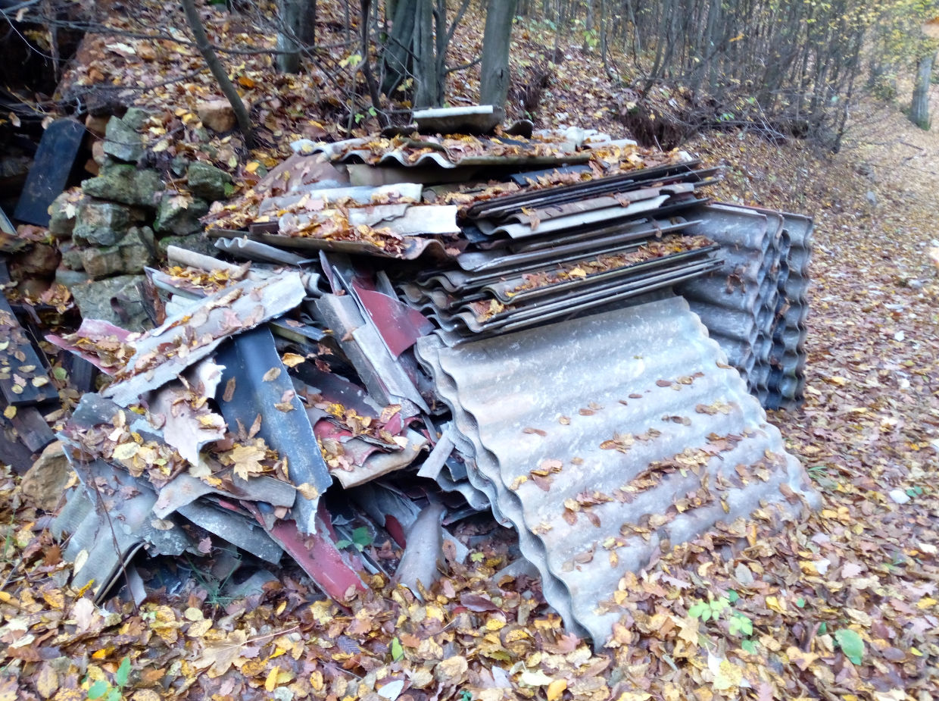

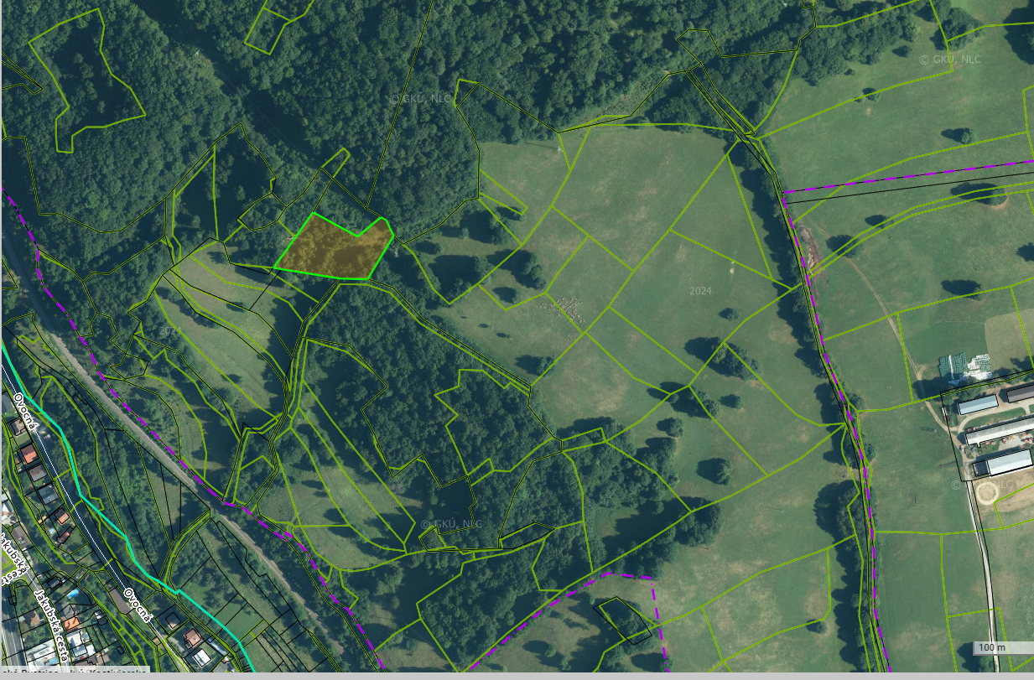

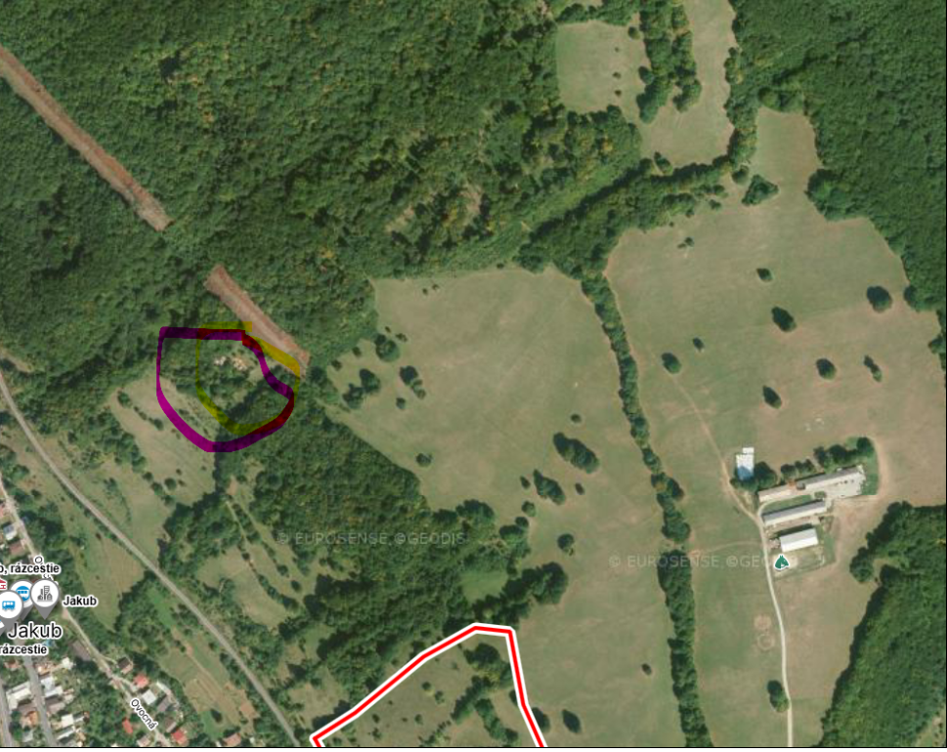

Príloha č. 2 k zmluve: Štruktúrovaný rozpočet ceny

Príloha č. 2 Návrh štruktúrovaného rozpočtu ceny
Zabezpečenie zhodnotenia/zneškodnenia nezákonne umiestneného
nebezpečného odpadu, k. ú. Kostiviarska, okres Banská Bystrica (ID zákazky 82002)
Por.  číslo | Názov položky | Merná jednotka | Množstvo | Jednotková cena v EUR bez DPH | Sadzba DPH v % | Jednotková cena  v EUR s DPH | Celková cena v EUR bez DPH | Výška DPH v EUR | Celková cena v EUR s DPH
1. | Odpad k.ú. Kostiviarska, okres Banská Bystrica:  17 06 05 – stavebné odpady obsahujúce azbest (kategória odpadu-nebezpečný odpad) | t | 1,7
Celková cena za požadovaný predmet zákazky vyjadrená v EUR

Príloha č. 3 k zmluve: Zoznam subdodávateľov

P. č. | Údaje o subdodávateľoch-Obchodné meno, sídlo, IČO | Osoba oprávnená konať za subdodávateľa, e-mail
1

......................................................., zastúpený......................., konateľom spoločnosti, týmto čestne vyhlasuje, že na realizáciu predmetu zákazky „Zabezpečenie zhodnotenia/zneškodnenia nezákonne umiestneného nebezpečného odpadu, k. ú. Kostiviarska, okres Banská Bystrica (ID zákazky 82002)“, zadávanej s použitím dynamického nákupného systému a vyhlásenej verejným obstarávateľom Ministerstvo vnútra Slovenskej republiky, Pribinova 2, 812 72 Bratislava bude (nebude) využívať služby subdovávateľa:

Za Poskytovateľa: ..............................................................

